**Resumen JavaScript 3: React Sesión 6**

**Ventana emergente Popover**

Permiten mostrar notificaciones y mensajes sin salir de la pantalla actual. En nuestro caso mostrará la información de los productos agregados al Carro y que pueda desplegar la información de los productos agregados con su precio correspondiente.

La estructura del Popover y sus atributos serán agregados de la siguiente forma:

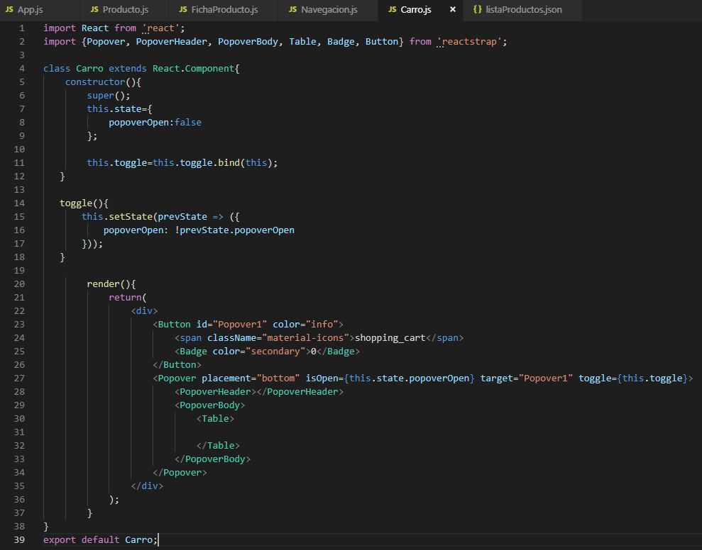

Para visualizar la información ordenada podemos utilizar una tabla de la siguiente manera:

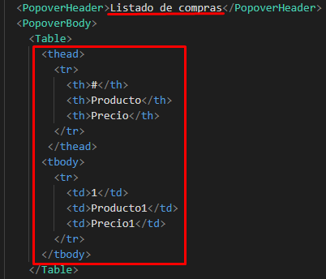

Para automatizar y crear información de manera dinámica haremos un JSON que mantenga la información agregada al carrito llamado listaCarrito.json, cuya estructura será la siguiente:

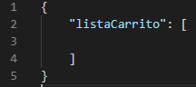

Luego de agregarlo como una importación de FichaProducto.js



Lo agregamos al state

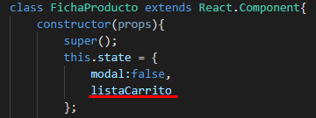

Posterior a eso, creamos un método de la Clase FichaProducto que agregue el producto al Carro, en nuestro caso, al JSON listaCarrito mediante push:

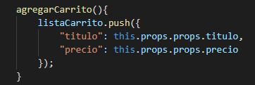

También añadimos la acción onClick al método creado para que ejecute como evento lo que corresponde:

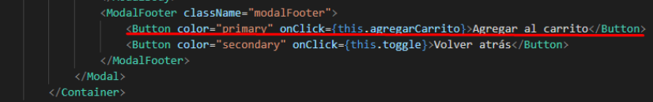

Y al igual que con toggle, agregamos al constructor:

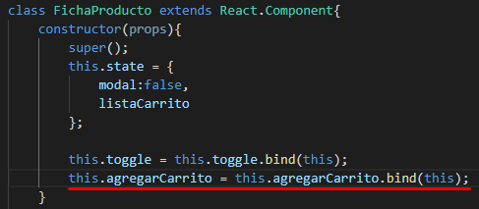

Con todo esto, nuestro sistema al agregar un producto al carro enviará la información al JSON y debemos leerla en el componente Carro para listarla.

**Mapeo de la listaCarrito**

Lo que haremos a continuación será leer la información del JSON para mostrarla ordenadamente en la tabla del componente Carro:

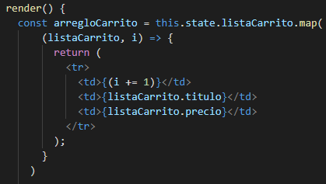

Modificaremos la Tabla reemplazando la siguiente información por el arregloCarrito:

|  |  |
| --- | --- |
|  |  |

Agregaremos la siguiente instrucción anteriormente utilizada en toggle para que, al agregar al carrito, la ventana no se cierre automáticamente:

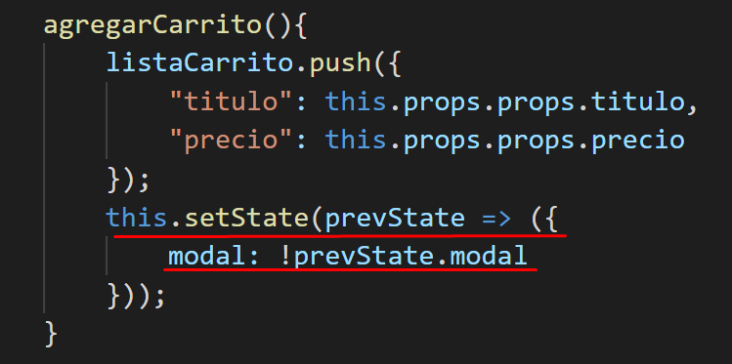

Finalmente, añadimos un arregloCarrito.length en el Badge para mostrar la cantidad de productos agregados:

